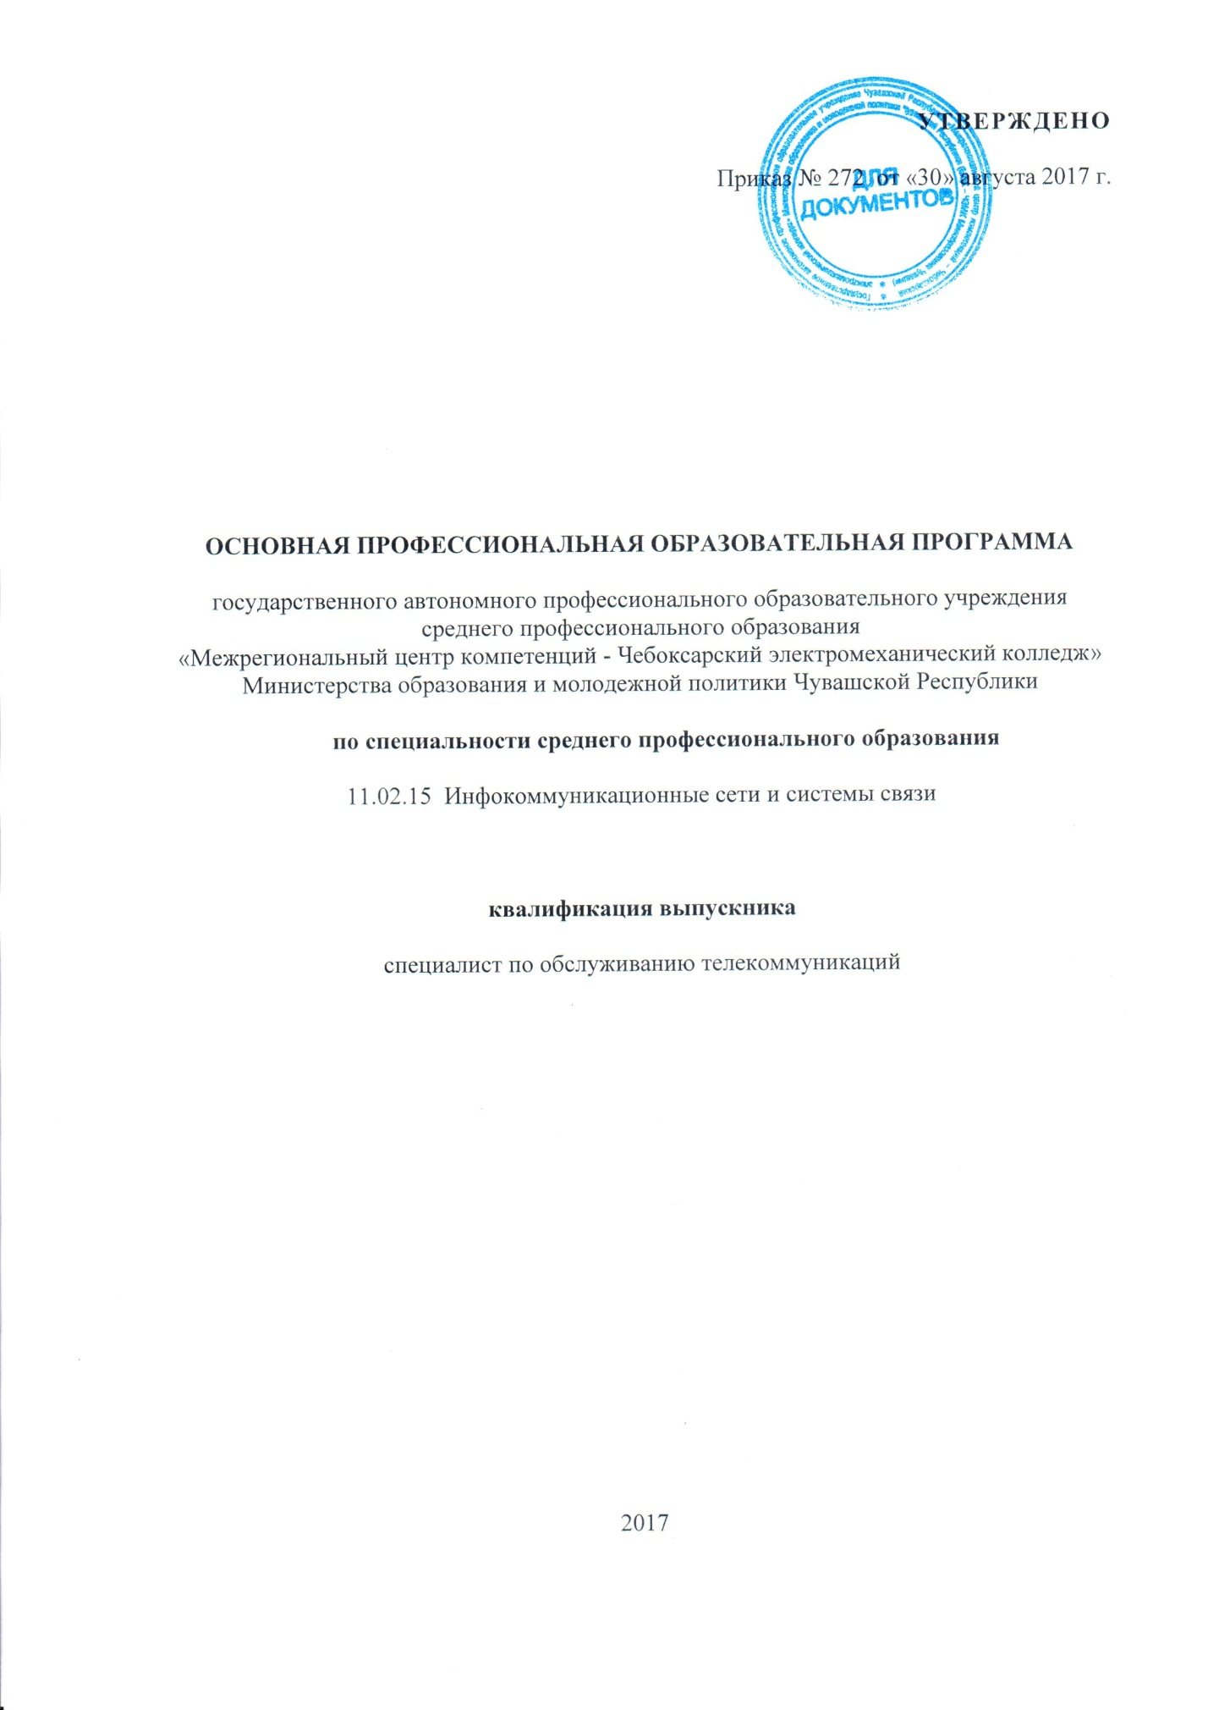

- Общие положения
Нормативно-правовые основы разработки ОПОП: основная профессиональная образовательная программа - комплекс нормативно-методической документации, регламентирующий содержание, организацию и оценку качества подготовки обучающихся и выпускников по специальности 11.02.15 Инфокоммуникационные сети и системы связи. Образовательная программа разработана в соответствии с требованиями федерального государственного образовательного стандарта среднего профессионального образования по специальности 11.02.15 Инфокоммуникационные сети и системы связи (утв. приказом Министерства образования и науки РФ от 09 декабря 2016 г. N 1584).
Нормативный срок освоения программы по специальности при очной форме получения образования:
- на базе среднего (полного) общего образования – 3 года 6 месяцев;
- на базе основного общего образования – 4 года 6 месяцев.

- Характеристика профессиональной деятельности выпускников и требования к результатам освоения ОПОП

Область и объекты профессиональной деятельности
Область профессиональной деятельности выпускника: 06 Связь, информационные и коммуникационные технологии.
Виды профессиональной деятельности и профессиональные компетенции выпускника:
ВПД 1. Техническая эксплуатация инфокоммуникационных сетей связи:
ПК 1.1. Выполнять монтаж и настройку сетей проводного и беспроводного абонентского доступа в соответствии с действующими отраслевыми стандартами.
ПК 1.2. Выполнять монтаж, демонтаж и техническое обслуживание кабелей связи и оконечных структурированных кабельных устройств в соответствии с действующими отраслевыми стандартами.
ПК 1.3. Администрировать инфокоммуникационные сети с использованием сетевых протоколов.
ПК 1.4. Осуществлять текущее обслуживание оборудования мультисервисных сетей доступа.
ПК 1.5. Выполнять монтаж и первичную инсталляцию компьютерных сетей в соответствии с действующими отраслевыми стандартами.
ПК 1.6. Выполнять инсталляцию и настройку компьютерных платформ для предоставления телематических услуг связи.
ПК 1.7. Производить администрирование сетевого оборудования в соответствии с действующими отраслевыми стандартами.
ПК 1.8. Выполнять монтаж, первичную инсталляцию, настройку систем видеонаблюдения и безопасности в соответствии с действующими отраслевыми стандартами.

ВПД 2. Техническая эксплуатация инфокоммуникационных систем:
ПК 2.1. Выполнять монтаж, демонтаж, первичную инсталляцию, мониторинг, диагностику инфокоммуникационных систем передачи в соответствии с действующими отраслевыми стандартами.
ПК 2.2. Устранять аварии и повреждения оборудования инфокоммуникационных систем.
ПК 2.3. Разрабатывать проекты инфокоммуникационных сетей и систем связи для предприятий и компаний малого и среднего бизнеса.

ВПД 3. Обеспечение информационной безопасности инфокоммуникационных сетей и систем связи:
ПК 3.1. Выявлять угрозы и уязвимости в сетевой инфраструктуре с использованием системы анализа защищенности.
ПК 3.2. Разрабатывать комплекс методов и средств защиты информации в инфокоммуникационных сетях и системах связи.
ПК 3.3. Осуществлять текущее администрирование для защиты инфокоммуникационных сетей и систем связи с использованием специализированного программного обеспечения и оборудования.

ВПД 4. Организация производственной деятельности персонала структурных подразделений, отвечающих за предоставление телематических услуг:
ПК 4.1. Планировать деятельность структурных подразделений по предоставлению телематических услуг.
ПК 4.2. Обеспечивать текущую деятельность структурных подразделений, отвечающих за предоставление телематических услуг, материально-техническими ресурсами.
ПК 4.3. Организовывать работу подчиненного персонала.

ВПД 5. Адаптация конвергентных инфокоммуникационных технологий и систем к потребностям заказчика:
ПК 5.1. Анализировать современные конвергентные технологии и системы для выбора оптимальных решений в соответствии с требованиями заказчика.
ПК 5.2. Выполнять адаптацию, монтаж, установку и настройку конвергентных инфокоммуникационных систем в соответствии с действующими отраслевыми стандартами.
ПК 5.3. Администрировать конвергентные системы в соответствии с рекомендациями Международного союза электросвязи
ВПД 6. Освоение одной или нескольких профессий рабочих, должностей служащих
ПК 6.1 Выполнять работы по монтажу и ремонту узлов и элементов оборудования телекоммуникаций
ПК 6.2 Осуществлять монтаж, эксплуатацию и измерения волоконно-оптических и медно-жильных кабельных линий.
ПК 6.3 Производить эксплуатацию воздушных линий и абонентских устройств
ПК 6.4 Осуществлять эксплуатацию и ремонт городской кабельной канализации и смотровых устройств.

ВПД 7. Выполнение работ по компетенции Worldskills Russia
ПК 7.1 Выполнять монтаж кабельных систем в соответствии с действующими отраслевыми стандартами
ПК 7.2 Выполнять монтаж и настройку активного сетевого оборудования
ПК 7.3 Определять характер повреждения, находить и максимально качественно и быстро устранять повреждения

Основной профессиональной образовательной программой в рамках одного из видов профессиональной деятельности предусмотрено освоение основной программы профессионального обучения по профессии рабочего/должности служащего: 19827 Электромонтер линейных сооружений телефонной связи и радиофикации.
По результатам освоения профессионального модуля образовательной программы среднего профессионального образования, который включает в себя проведение практики, обучающийся получает свидетельство о профессии рабочего/должности служащего. Присвоение квалификации проводится с участием работодателей.

Общие компетенции выпускника
ОК 1 | Выбирать способы решения задач профессиональной деятельности, применительно к различным контекстам.
ОК 2 | Осуществлять поиск, анализ и интерпретацию информации, необходимой для выполнения задач профессиональной деятельности.
ОК 3 | Планировать и реализовывать собственное профессиональное и личностное развитие.
ОК 4 | Работать в коллективе и команде, эффективно взаимодействовать с коллегами, руководством, клиентами.
ОК 5 | Осуществлять устную и письменную коммуникацию на государственном языке с учетом особенностей социального и культурного контекста.
ОК 6 | Проявлять гражданско-патриотическую позицию, демонстрировать осознанное поведение на основе традиционных общечеловеческих ценностей.
ОК 7 | Содействовать сохранению окружающей среды, ресурсосбережению, эффективно действовать в чрезвычайных ситуациях.
ОК 8 | Использовать средства физической культуры для сохранения и укрепления здоровья в процессе профессиональной деятельности и поддержания необходимого уровня физической подготовленности.
ОК 9 | Использовать информационные технологии в профессиональной деятельности.
ОК 10 | Пользоваться профессиональной документацией на государственном и иностранном языке
ОК 11 | Планировать предпринимательскую деятельность в профессиональной сфере.

2.2 Соответствие профессиональных модулей присваиваемым квалификациям
Наименование основных видов деятельности | Наименование профессиональных модулей | Техник
Техническая эксплуатация инфокоммуникационных сетей связи | ПМ. 01. Техническая эксплуатация инфокоммуникационных сетей связи | осваивается
Техническая эксплуатация инфокоммуникационных систем | ПМ 02. Техническая эксплуатация инфокоммуникационных систем связи | осваивается
Обеспечение информационной безопасности инфокоммуникационных сетей и систем связи | ПМ. 03. Обеспечение информационной безопасности инфокоммуникационных сетей и систем связи | осваивается
Организация производственной деятельности персонала структурных подразделений, отвечающих за предоставление телематических услуг | ПМ. 04. Организация производственной деятельности персонала структурных подразделений, отвечающих за предоставление телематических услуг | осваивается
Адаптация конвергентных инфокоммуникационных технологий и систем к потребностям заказчика | ПМ.05 Адаптация конвергентных технологий и систем к потребностям заказчика | осваивается
Освоение одной или нескольких профессий рабочих, должностей служащих | ПМ.06 Выполнение работ по одной или нескольким профессиям рабочих, должностям служащих | осваивается
Выполнение работ по компетенции Worldskills Russia | ПМ.07 Компетенция Worldskills Russia - Информационные кабельные сети | осваивается

3. Условия образовательной деятельности

3.1. Требования к материально-техническому оснащению образовательной программы.

Специальные помещения представляют собой учебные аудитории для проведения занятий всех видов, предусмотренных образовательной программой, в том числе групповых и индивидуальных консультаций, текущего контроля и промежуточной аттестации, а также помещения для самостоятельной работы, мастерские и лаборатории, оснащенные оборудованием, техническими средствами обучения и материалами, учитывающими требования международных стандартов.

Кабинеты:
гуманитарных и социально-экономических дисциплин
иностранного языка
математики
физики
компьютерного моделирования
безопасности жизнедеятельности и охраны труда

Лаборатории:
информационной безопасности телекоммуникационных систем
теории электросвязи
электронной техники
вычислительной техники
электрорадиоизмерений
основ телекоммуникаций
телекоммуникационных систем
сетей абонентского доступа
мультисервисных сетей

Мастерские:
электромонтажная
электромонтажная охранно-пожарной сигнализации

Спортивный комплекс:
спортивный зал;
открытый стадион широкого профиля с элементами полосы препятствий;
стрелковый тир

Залы:
библиотека, читальный зал с выходом в сеть Интернет;
актовый зал.

3.2. Требования к кадровым условиям

Реализация образовательной программы обеспечивается педагогическими работниками образовательной организации, а также лицами, привлекаемыми к реализации образовательной программы на условиях гражданско-правового договора, в том числе из числа руководителей и работников организаций, направление деятельности которых соответствует областям профессиональной деятельности: 06 Связь, информационные и коммуникационные технологии, и имеющих стаж работы в данной профессиональной области не менее 3 лет.
Квалификация педагогических работников образовательной организации отвечает квалификационным требованиям, указанным в профессиональном стандарте «Педагог профессионального обучения, профессионального образования и дополнительного профессионального образования», утвержденном приказом Министерства труда и социальной защиты Российской Федерации от 8 сентября 2015 г. № 608н.
Педагогические работники, привлекаемые к реализации образовательной программы, получают дополнительное профессиональное образование по программам повышения квалификации, в том числе в форме стажировки в организациях, направление деятельности которых соответствует областям профессиональной деятельности: 06 Связь, информационные и коммуникационные технологии, не реже 1 раза в 3 года с учетом расширения спектра профессиональных компетенций.

